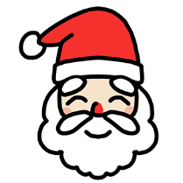
こんにちは！あっという間に12月になってしまいました。「今年やり残したことは何だろう」と考えているうちに大晦日がやってきそうです。終わりよければすべてよし、充実した12月を過ごして、年越しの瞬間には「2023年は最高の1年だった！」と思いたいですね！
今月も健康情報満載のニュースレターをお届けします。
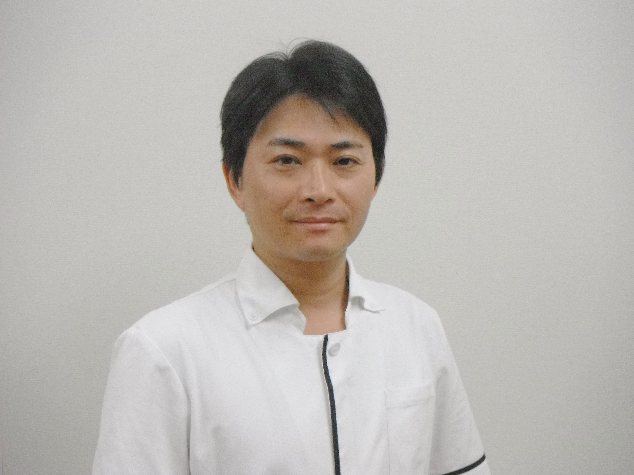長先生の
顔写真
またはイラスト

今月の健康：便秘でお悩みですか？
2023年12月◎日発行
あかいわ整体通信

◆種類に応じた対応を
「薬剤性便秘」や「器質性便秘」もありますが、多くの人は「機能性便秘」です。機能性便秘は、蠕動運動が弱まる「弛緩性便秘」、逆に蠕動運動が強すぎる「痙攣性便秘」、直腸まで便が下りてきても便意を感じない「直腸性便秘」の大きく3つに分けられます。弛緩性便秘は運動不足、水分不足、腹筋の筋力の低下、極端なダイエットなどが原因です。痙攣性便秘はストレスが原因であることが多く、下痢と便秘を繰り返すことも。直腸性便秘は、忙しくてトイレにいけない人や、排便を恥ずかしがって我慢する人、高齢者や寝たきりの人に見られるものです。
便秘外来に行くにしても、便意の有無や環境、ストレス状況などを把握して伝えることが重要です。そして何より大事なのは、じっくりと向き合ってお出迎えする姿勢。イライラが便秘を悪化させますので、気持ちにゆとりをもって対策するようにしてください。
◆あなたの便秘のタイプはどれ？
毎朝モリモリとお出ましになるのがベストではありますが、3～4日に1回しか出なくても、本人に不快感がなくスムーズに排便されているのであれば便秘とは言いません。便秘とは、「排便しても残便感がある」「排便に時間がかかり苦労している」「便が硬すぎたり少なかったりする」といった状態を指します。
便が溜まっている状態は、ガスが出て恥ずかしい、不快感が付きまとう、などメンタル面に影響を及ぼすほか、腸に大きな負担がかかり様々な病気につながるリスクもあります。そのため、溜まっている状態が続くよりかは薬を使ってでも排便させてしまった方がまだマシであると言えるでしょう。しかし便秘の原因や対処法は人それぞれであり、腸のどこに問題があるのか（そもそも原因は腸なのか）といった点を明らかにしないと、見当違いな薬を使って悪化させたり、腸の機能を低下させたりしてしまう恐れがあるのです。
まずは便秘の種類と、自身がどれに該当するかをチェックしてみてください。

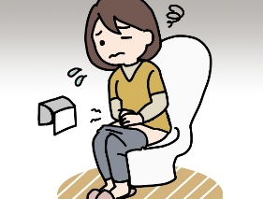

ナンプレに挑戦！

脊柱管狭窄症、坐骨神経痛、関節痛などのつらい痛みやシビレ
いつまでもズーっと続く身体の不調や自律神経系のお悩み
交通事故に遭われた際の治療・相談などありましたら
お気軽にご相談下さい。担当 河合 0532-63-8600

あかいわ整体ラボからのお知らせ

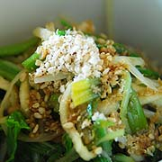
“感染性胃腸炎になったら

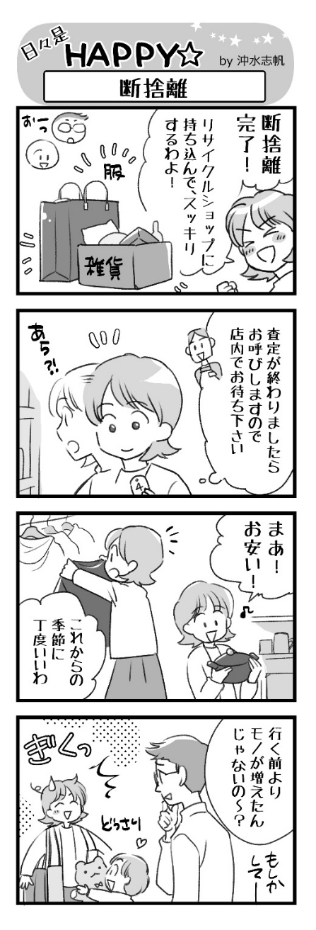
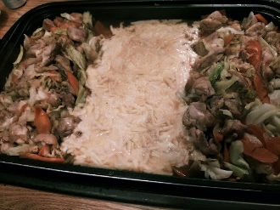
【ホットプレートでチーズタッカルビ】4人分
材料 鶏もも肉・400g ピザチーズ・300ｇ キャベツ・2/3個
にんじん・1/2本 たまねぎ・1個
しょう油・大さじ４ 砂糖・大さじ2
コチュジャン（味噌でもOK）・大さじ４
ラー油・少々 ニンニク・2かけ
つくり方
1．鶏モモ肉は一口大、キャベツはざく切り、にん
じんは縦半分に切ってから斜め薄切り、玉ねぎは薄切りにする。
2．調味料すべてとすり下ろしたニンニクをボウルで混ぜ、鶏肉を漬け込む。
3．ホットプレートに鶏肉を漬け汁ごと入れて炒め、野菜も入れて蓋をし火を通す。
4．真ん中を開けてチーズを入れて蓋をし、チーズが溶けたらでき上がり。
パーティレシピ タッカルビ

ぽかぽか蒸しタオルで健康に

お風呂は健康に良いですが、一日中入っているわけにはいきません。もっと手軽にお風呂の健康効果を得るには「蒸しタオル」がおススメです・・！
☆ 手軽な蒸しタオルの作り方
蒸しタオルはただ体を温めるだけでなく、あてる場所によっては体の不調を改善させるきっかけにもなります。
面倒くさそうと思うかもしれませんが、蒸しタオルはご自宅で簡単に作れます。厚手のタオルを濡らして、水がぽたぽた垂れない程度に絞ってから電子レンジで1分ほど加熱。またはやかんで沸かした熱湯をタオルに含ませて、ゴム手袋をはめた手で軽く絞る。それだけです。アツアツでギリギリ手で持てるかどうか、くらいの温度が理想です。
☆ 背骨と目元を温めるのがコツ
うつぶせになって、背骨に沿って蒸しタオルをあてていきましょう。一か所につき3～5分、ぬるくなるまであてるのがポイントです。後頭部から首の後ろにかけての部位を温めると、自律神経を整えたり、疲労感を軽減させたりする効果が得られます。肩甲骨の間を温めれば、背中の痛みや息苦しさの改善に。もう少し下、みぞおちの真裏あたりと仙骨のあたりは、内臓の不調を改善させる効果があります。
また、痛い部位や疲労がたまっている部位を温めるのも効果的です。痛みや疲労を軽減してくれますよ。
☆ 鬱々とするときは耳を温めて
日照時間が短い冬は、どうしても気分が塞ぎがちになると言われています。加えて年末の忙しさや感染症の流行など、気が抜けない日々が続いて、週末にドッと疲れが出るという方もいらっしゃるのでは。
そんなときは蒸しタオルで耳を温めてみてください。気持ちの浮き沈みに影響があると言われる側頭葉の血流が良くなり、ネガティブな気持ちが軽減するかも。ぜひお試しください。
あかいわ接骨院
整体ラボ
豊橋市東田町字井原15-1
電話：0532-63-8600
治療のご予約は
お電話でお願い致します
担当者 河合秀樹

◆ 編 集 後 記 ◆
これからクリスマスパーティや忘年会、新年会などでお酒を飲む機会が増えます。飲みすぎ食べすぎに注意したいのはもちろんのこと、楽しいお酒の席を台無しにする「アルハラ」にも気をつけましょう。一気飲みや早飲み競争をけしかけるのは当然ＮＧですが、飲めない人への配慮を欠くこともアルハラにつながることがあるってご存じでしたか？飲める飲めない、飲む飲まないは人それぞれ。誰もが楽しめる宴会になるよう、お互いを尊重し合えるといいですね。

